深圳大学实验报告
课程名称： 中间件技术
实验项目名称：实验2 应用XML存储与转换数据编程
学院： 计算机与软件学院
专业： 软件工程
指导教师： 毛斐巧
报告人： 郑彦薇 学号： 2020151022 班级：软件工程01班
实验时间： 2022年10月4~18日（周二）
实验报告提交时间： 2022/10/10
教务部制

一、 实验目的与要求：
通过实例小项目的实践，直观的感受、体会和学用 XML文档解析技术进行XML解析编程。具体包括:
(1) 学习和掌握 XML文档编写。
(2) 学习和掌握 XML文档解析和编程技术。

二、实验内容

开发和部署环境: eclipse(或myEclipse) + JDK + 外部 JAR包

内容： (注明：也可不使用下述的 JDOM解析技术，自由选用其他解析技术进行解析。)

1.根据要描述的信息（如表1所示的books信息），编写一个 XML文件。

2．使用JDOM编程解析技术，编写一个可执行程序解析输出该 XML文档包含的图书信息、修改书名为《Lincon》的价格为30.5，添加一本新书的信息： 新书 ID为 5，书名为《中间件技术》，价格为39.0。
BookID | name | price
1 | Pride and Prejudice | 60.0
2 | Lincon | 21.9
3 | Aesop’s Fables | 11.7
4 | The leader In You | 16.0

表1 books信息表

流程说明：

----在 eclipse中创建一个项目，用于编写解析该 XML文档的可执行程序。

----在 http://xml.apache.org/dist/xerces-j/?C=M;O=A 下载Xerces-J-bin.2.11.0.zip ，解压， 将其中包含的 JAR包添加到项目类路径中。

-----在 http://www.jdom.org/dist/binary/下载 jdom-1.1.1.zip，解压，将 build文件夹中的 jdom.jar包添加到项目类路径中。

-----编写程序分别输出该 XML中描述的所有图书信息，修改某本图书的某项信息，添加一本新书信息。

报告写作。要求：主要思路有明确的说明，重点代码有详细的注释，行文逻辑清晰可读性强，报告整体写作较为专业。
说明：
（1）本次实验课作业满分为100分，占总成绩的比例（待定）。
（2）报告正文：请在指定位置填写，本次实验需要需提交实验报告+源码+描述信息的XML文件，其中，源码和XML文件压缩成一个.rar(或.zip)文件提交，实验报告不要压缩进压缩包文件。
（3）个人信息：WORD文件名中的“姓名”、“学号”，请改为你的姓名和学号；实验报告的首页，请准确填写“学院”、“专业”、“报告人”、“学号”、“班级”、“实验报告提交时间”等信息。
（4）提交方式：截至时间前，请在Blackboard平台中提交。
（5）发现抄袭（包括复制&粘贴整句话、整张图），该次作业记零分。
（5）发现雷同，所有雷同者该次作业记零分。
（6）期末考试阶段补交无效。

下面的JDOM解析示例代码供参考：
---------------------------------------JDomParse.java---------------------------------------------------------
import java.io.FileOutputStream;
import java.io.IOException;
import java.util.Iterator;
import java.util.List;
import org.jdom.Document;
import org.jdom.Element;
import org.jdom.JDOMException;
import org.jdom.input.SAXBuilder;
import org.jdom.output.XMLOutputter;
public class JDomParse {
public JDomParse(){
String xmlpath="library.xml";
SAXBuilder builder=new SAXBuilder(false);
try {
Document doc=builder.build(xmlpath);
Element books=doc.getRootElement();
List booklist=books.getChildren("book");
for (Iterator iter = booklist.iterator(); iter.hasNext();) {
Element book = (Element) iter.next();
String email=book.getAttributeValue("bookid"); System.out.println(email);
String name=book.getChildTextTrim("name"); System.out.println(name); book.getChild("name").setText("Pride and Prejudice");
}
XMLOutputter outputter=new XMLOutputter(); outputter.output(doc,new FileOutputStream(xmlpath));
} catch (JDOMException e) {
e.printStackTrace();
} catch (IOException e) {
e.printStackTrace();
}
}
public static void main(String[] args) {
new JDomParse();
}
}

三、实验过程及结果
准备工作（本实验使用idea集成完成）：
在 idea中创建一个项目，用于编写解析该 XML文档的可执行程序：
①打开idea，创建新项目，新建文件，将文件命名为books.xml，回车完成创建。
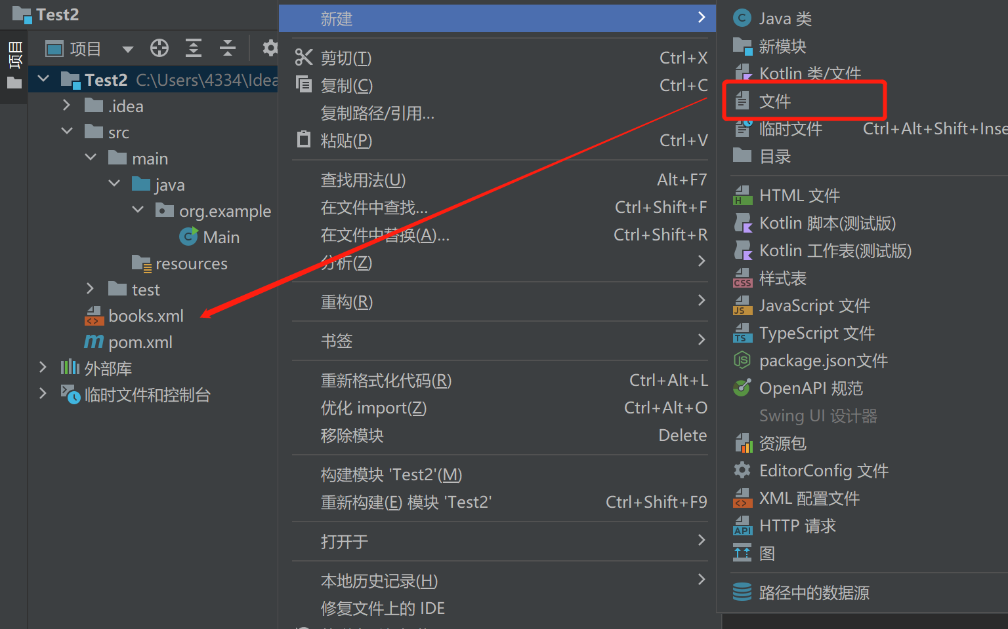
导包：
①打开https://archive.apache.org/dist/xerces/j/，选择Xerces-J-bin.2.11.0.zip进行下载。下载完成后将压缩包进行解压，并将所有jar包导入项目中。
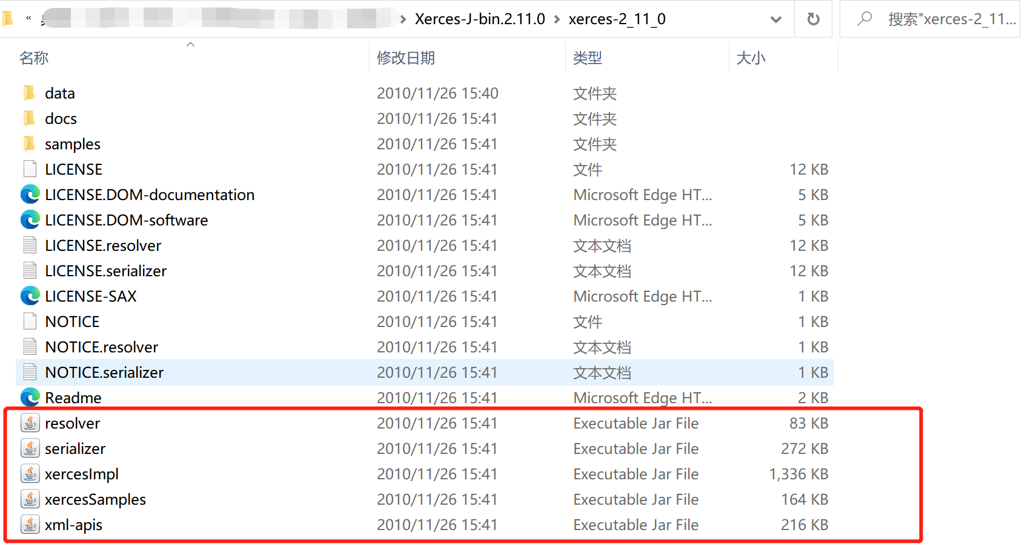
②打开http://www.jdom.org/dist/binary/，选择jdom-1.1.1.zip进行下载。下载完成后将压缩包进行解压，找到build文件夹中的jdom.jar包，将其导入项目中。
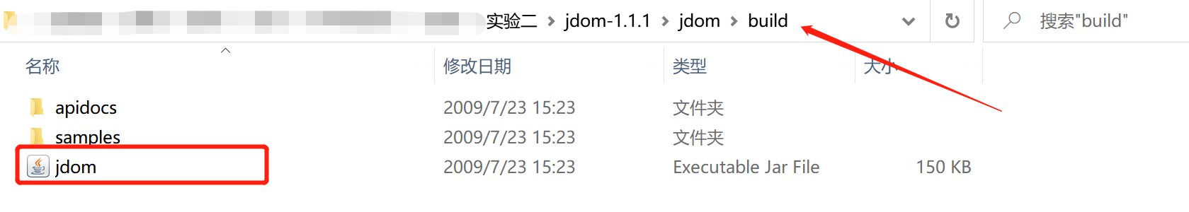
③我在项目中创建lib文件夹用于存放导入的包，完成导入如下所示。
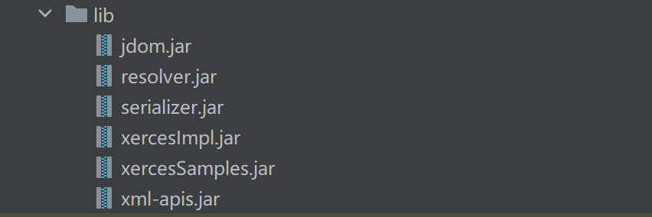

1. 存储和描述books信息的books.xml文件内容。（30分）
根据表一内容，编写books.xml代码如下：
<?xml version="1.0" encoding="UTF-8" ?>
<books>
<!--图书信息-->
<book BookID="1">
<name>Pride and Prejudice</name>
<price>60.0</price>
</book>
<book BookID="2">
<name>Lincon</name>
<price>21.9</price>
</book>
<book BookID="3">
<name>Aesop's Fables</name>
<price>11.7</price>
</book>
<book BookID="4">
<name>The leader In You</name>
<price>16.0</price>
</book>
</books>

2.books.xml文件解析程序源码及运行结果（50分）
①编写可执行程序JDomParse.java解析books.xml文件包含的图书信息，程序代码及解释如下：
import java.io.FileOutputStream;
import java.io.IOException;
import java.util.Iterator;
import java.util.List;
import org.jdom.Document;
import org.jdom.Element;
import org.jdom.JDOMException;
import org.jdom.input.SAXBuilder;
import org.jdom.output.XMLOutputter;
public class JDomParse {
public JDomParse(){
//确定xml文件位置
String xmlpath= "C:\\Users\\4334\\IdeaProjects\\Test_2\\src\\books.xml";
//使用的解析器，这里表示默认的解析器
SAXBuilder builder=new SAXBuilder(false);
try {
//得到document，以后的操作都是document操作的
Document doc=builder.build(xmlpath);
//得到根元素
Element books=doc.getRootElement();
//取根元素下所有名字为”book“的元素
List booklist=books.getChildren("book");
for (Iterator iter = booklist.iterator(); iter.hasNext();) {
Element book = (Element) iter.next();
//获得id属性
String bookid=book.getAttributeValue("BookID");
System.out.println("BookID"+bookid);
//获得元素
String name=book.getChildText("name");
System.out.println("name"+name);
String price=book.getChildText("price");
System.out.println("price"+price);
//分割线
System.out.println("---------------------");
}
//JDOM转换为xml
XMLOutputter outputter=new XMLOutputter();
outputter.output(doc,new FileOutputStream(xmlpath));
} catch (JDOMException e) {
e.printStackTrace();
} catch (IOException e) {
e.printStackTrace();
}
}
public static void main(String[] args) {
new JDomParse();
}
}
运行结果如下：
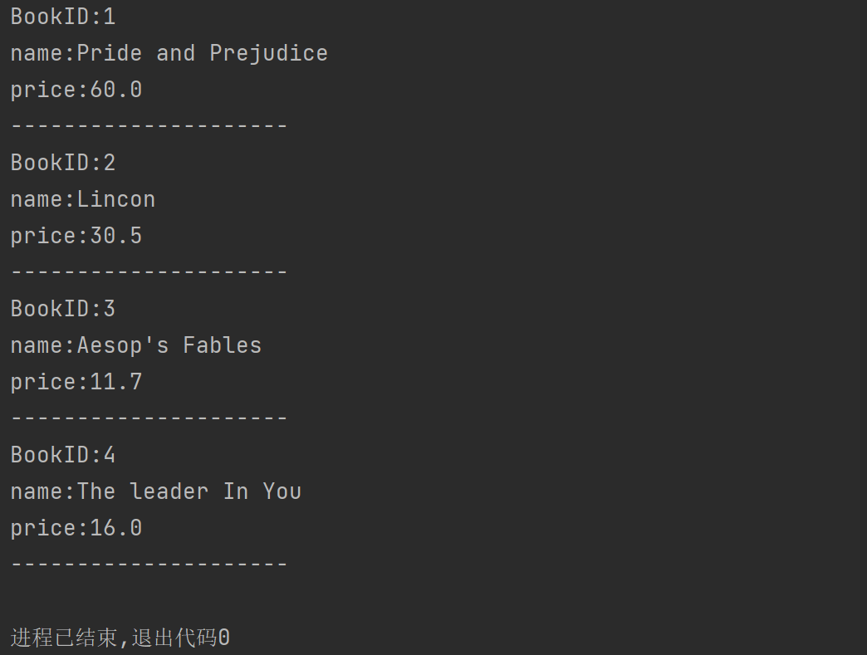
②编写程序修改某本图书的某项信息（修改Lincon的价格为30.5），在JDomParse.java程序中加入以下“修改”代码即可：
//修改书名为”Lincon“的图书价格为30.5
for(Iterator iter = booklist.iterator();iter.hasNext();)
{
Element book = (Element) iter.next();
if(book.getChildText("name").equals("Lincon"))//遍历所有图书，找到书名为Lincon的图书
{
Element price=book.getChild("price");//获得该书的price
price.setText("30.5");//将该书的price更改为30.5
}
}
//输出修改后的图书信息
System.out.println("修改后的图书信息输出：\n");
for (Iterator iter = booklist.iterator(); iter.hasNext();) {
Element book = (Element) iter.next();
//获得id属性
String bookid=book.getAttributeValue("BookID");
System.out.println("BookID"+bookid);
//获得元素
String name=book.getChildText("name");
System.out.println("name"+name);
String price=book.getChildText("price");
System.out.println("price"+price);
//分割线
System.out.println("---------------------");
}
运行结果如下：
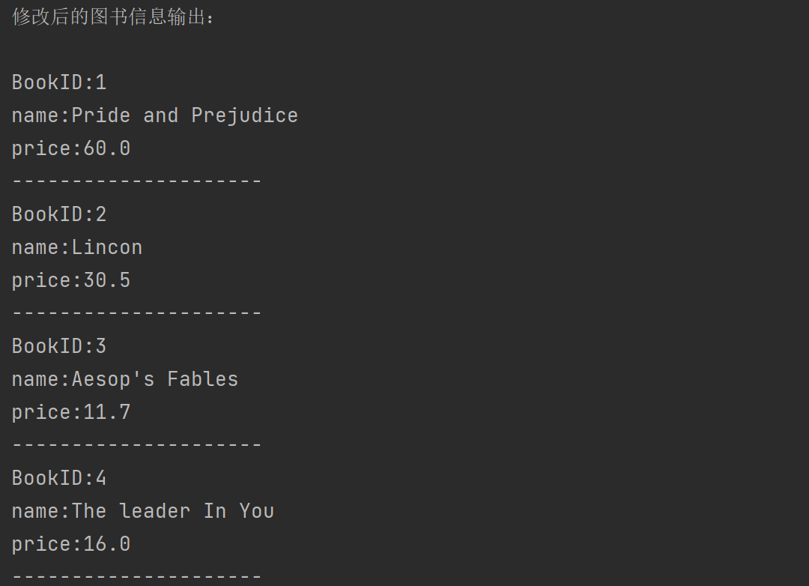
③编写程序添加一本图书信息，这里同样只展示“添加”部分的代码，其余代码与上述代码相同：
//增加一本图书信息
Element newBook=new Element("book");//新建一个图书节点
newBook.setAttribute("BookID","5");//新建newBook的属性，即图书id为5
Element newName=new Element("name");//增加图书元素name
newName.setText("中间件技术");
newBook.addContent(newName);//将元素添加进newBook节点
Element newPrice=new Element("price");//增加图书元素price
newPrice.setText("39.0");
newBook.addContent(newPrice);
books.addContent(newBook);//将新增加的图书接入books.xml中
//新增图书后的图书信息输出
System.out.println("增加一本图书后的图书信息输出：\n");
for (Iterator iter = booklist.iterator(); iter.hasNext();) {
Element book = (Element) iter.next();
//获得id属性
String bookid=book.getAttributeValue("BookID");
System.out.println("BookID:"+bookid);
//获得元素
String name=book.getChildText("name");
System.out.println("name:"+name);
String price=book.getChildText("price");
System.out.println("price:"+price);
//分割线
System.out.println("---------------------");
}
运行结果如下：
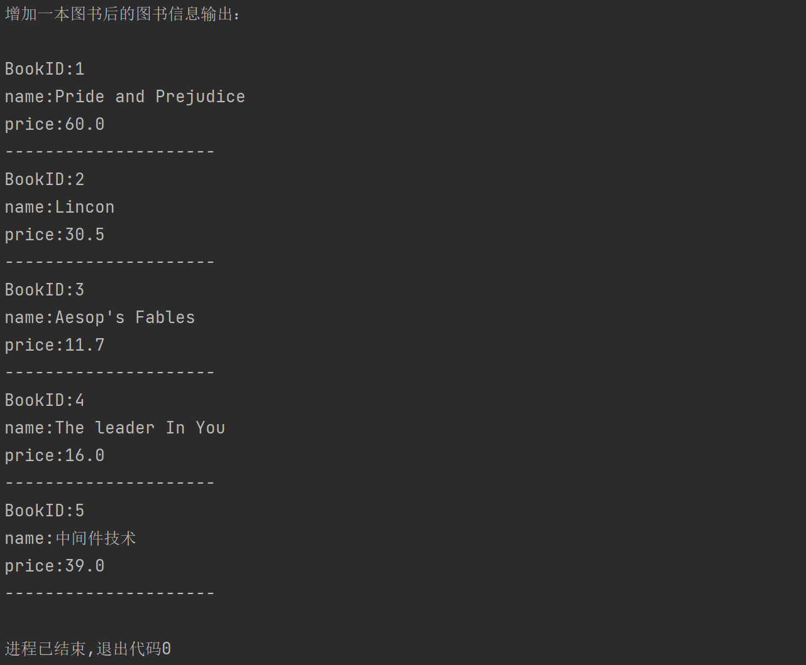

四、实验总结与体会
通过本次实验学习了xml文件的编写，学习了如何使用jdom编程解析xml文件，并对xml进行增、改的操作。对项目包进行导入与应用使java文件能够正常运行有了更深的了解。

五、成绩评定及评语

1.指导老师批阅意见：

2.成绩评定：

指导教师签字：毛斐巧
2022年 月 日

